『94三年級主題統整』之教學計畫表
教師團隊名單 | 陳俊良、郭秋月、楊玉如、郭坤隆、朱櫻雯、黃美足、黃瑞媛、焦儀凡、莊政圜、杜佩珊
永續校園  改造項目 | 班級菜園
教學主題 | 秋季楊心賞
設計理念 | 1、由於現在的學生生活優渥，對於日常生活的所需不虞匱乏。此一主題教學活動，旨在建立學生的分工合作及培養團隊精神，以及了解平日所吃食物來源是農人辛勤之結果，避免學生養成浪費之惡習。  2、讓學生從本身做起進而了解誰知盤中飧，粒粒皆辛苦，因而了解、維護到感恩，使學生從做中學；並成為生活的一部份。
學習目標 | - 表達、溝通和分享：有效運用語言、文字和報紙，表達個人的思想和觀念  - 尊重、關懷與團隊合作：具有民主素養，並遵守法治與團隊規範  - 運用科技與資訊：利用網站蒐集、整合運用資訊  - 主動探索和研究：主動探索和發現問題，並能運用所學得知能於生活中
學習領域 | ＊自然與生活科技  1-3-1-1-4-能依規畫的實驗步驟來執行操作  ＊環境教育  3-3-1-瞭解人與環境互動互依關係，建立積極的環境態度與環境倫理。
教學重點 | 1. 配合永續校園議題推動，結合校園硬體設施，引導學生探索田園生活，融合生活經驗，由「體驗」中學會採取行動，並克服工作上的困難，享受一分耕耘，一分收獲的代價  2. 從學校開始，了解美綠化的教育意義及其重要性。  3. 體會人與所處的周遭環境、大自然是一個緊密且環環相扣的『生命共同體』。  4. 使其了解不能好好善加利用或過度開發大自然時，大自然反撲的可怕及其嚴重性。  5. 讓學童接觸土地，由大自然來教導他們，並自內心升起對大自然的崇敬與感恩。

- 教學內容－
楊梅鎮楊心國小九十四學年度主題教學--「秋季楊心賞」課程設計
課程名稱：秋季楊心賞
設計者：朱櫻雯、黃美足、黃瑞媛、焦儀凡、莊政圜
- 教材來源：自編、南一版自然與生活科技第一冊第一單元
- 教學目標：
    - 表達、溝通和分享
有效運用語言、文字和報紙，表達個人的思想和觀念
    - 尊重、關懷與團隊合作
具有民主素養，並遵守法治與團隊規範
    - 運用科技與資訊
利用網站蒐集、整合運用資訊
    - 主動探索和研究
主動探索和發現問題，並能運用所學得知能於生活中
三、適用年級：三年級
四、課程節數：十二節
我想種的菜
五、主題教學網：

楊心秋季賞

慶豐收
田園教學樂
資源的好

- 主題教學網背景說明：
  - 設計理念說明：
1、由於現在的學生生活優渥，對於日常生活的所需不虞匱乏。此一主題教學活動，旨在建立學生的分工合作及培養團隊精神，以及了解平日所吃食物來源是農人辛勤之結果，避免學生養成浪費之惡習。
2、讓學生從本身做起進而了解誰知盤中飧，粒粒皆辛苦，因而了解、維護到感恩，使學生從做中學；並成為生活的一部份。
  - 在「秋季楊心賞」主題教學網上，三年級所關注的重點為：
    - 配合永續校園議題推動，結合校園硬體設施，引導學生探索田園生活，融合生活經驗，由「體驗」中學會採取行動，並克服工作上的困難，享受一分耕耘，一分收獲的代價
    - 從學校開始，了解美綠化的教育意義及其重要性。
    - 體會人與所處的周遭環境、大自然是一個緊密且環環相扣的『生命共同體』。
    - 使其了解不能好好善加利用或過度開發大自然時，大自然反撲的可怕及其嚴重性。
    - 讓學童接觸土地，由大自然來教導他們，並自內心升起對大自然的崇敬與感恩。
- 活動流程：
活動（一）：我想種的菜
教學理念 | 1、透過由學生自己種菜的活動，提昇學習興趣  2、讓學生自己動手做，培養實用的經驗與能力  3、運用小組討論、相互溝通解決問題，培養學生合作學習的態度  4、課程設計統整自然與生活科技植物課題，可單獨或抽離進行，以方便教學
節 數 | ４節
能力指標 | ＊自然與生活科技  1-3-1-1-4-能依規畫的實驗步驟來執行操作  ＊環境教育  3-3-1-瞭解人與環境互動互依關係，建立積極的環境態度與環境倫理。
具體目標 | 教學內容 | 準備活動
1.能依自己的知識作最佳選擇  2.成主動參與實作及合作的態度  3.能運用科學知識技能於生活中  4.透過種植活動讓學生感受自然生活科技與生活的結合 | 一.我做喜歡吃的菜  【提問與討論】  1.讓學生發表他們喜歡吃的菜, 並將原因記錄在學習單上.  2.讓學生發表他們討厭吃的菜, 並將原因記錄在學習單上.  二.我想種的菜  〔學習單1：我想種的菜（一）〕  【提問與討論】  1.教師說明往後將自行種菜  2.讓學生發表想種的菜及其原因, 並將之記錄在學習單上  3.教師問學生：(1)你想種的菜現在這個季節適合嗎？(2)如果適 合, 該怎麼種？(播種、扦插…)  4.請學生蒐集上述問題之資料(上網、上圖書館、問專家 等)  5.下次分享並討論個人蒐集到的資料。  6.請學生下次上課將要種的菜的種子帶來（師生共同收集  【觀察、實做與發表】  1.分組觀察各組想種的菜的種子，其外觀與特徵，並記錄與發表。  2.師生共同討論如何做種子的培育與觀察方式  3.下次上課再進行觀察、記錄與發表。 | - 準備蔬菜種子。  - 教師收集相關資料。  - 我想種的菜學習單

活動（二）：田園教學樂
教學理念 | - 配合永續校園議題推動，結合校園硬體設施，引導學生探索田園生活，融合生活經驗，由「體驗」中學會採取行動，並克服工作上的困難，享受一分耕耘，一分收獲的代價。  2.讓學童接觸土地，由大自然來教導他們，並自內心升起對大自然的崇敬與感恩。
節 數 | 4節
能力指標 | ＊自然與生活科技  2-3-2-1-察覺植物根、莖、葉、花、果、種子各具功能。照光、溫度、溼度、 土壤影響植物的生活，不同棲息地適應下來的植物也各不相同。發現植物繁殖的方法有許多種  ◎學校本位  大自然是我的好朋友
具體目標 | 教學內容 | 準備活動
1.透過教學活動，學生進行「分組合作」實地觀察、記錄了解栽種情形。瞭解本校田園有哪些土壤性質及氣候特性；神奇豆豆園中種哪些植物、生長狀況、適合哪些土壤氣候、何時播種、如何照顧植物、施什麼肥、如何施肥、病蟲害認識與防治等工作。 | 一.鬆土與播種  【討論、實做與記錄】  1.師生共同討論種菜的地點、鬆土的工具及方式、菜圃的規劃、播種的方式。  2.讓學生分組整地鬆土，並在鬆土的過程中，讓學生觀察土壤的顆粒大小、顏色，從中發現與探討地層的形成原因。  3.鬆土整地後，讓各組進行播種，並開始做蔬菜成長過程記錄。  〔學習單：蔬菜成長日誌〕  二.長大的祕方  【提問與討論】  1.教師提問：“蔬菜要怎樣才能長得好？“  2.探討學生提出的問題，如施肥、除蟲、澆水、日照等，並討論出解決的方案。  三：菜園的生態  （一）.菜原理的不速之客  【提問與討論】  1.老師提問：在菜園裡看到什麼動物？這些動物對菜有什麼影  響？哪些是對菜有益的？哪些是對菜有害的？要怎麼防止蟲害？各組討論並發表。  【整理歸納】  1.探討防止蟲害可行的方式—蓋網、噴殺蟲劑、洒植物的汁液、用手抓 。 | - 鬆土工具 。  - 學習單－蔬菜成長日誌。

活動（三）：慶豐收－收成與品味
教學理念 | 1.教育學生了解茼蒿、菠菜的栽培方法。  2.希望學生們了解一分耕耘一分收穫的道理。  3.培養學生知福習福的習性。  4.配合相關課程施教活動。
節 數 | 4節
能力指標 | ＊自然與生活科技  4-3-1-2-8-了解機具、材料、能源。  ＊環境教育  1-3-1-藉由觀察與體驗自然，並能以創作文章、美勞、音樂、戲劇表演等形式表現自然環境之美與對環境的關懷。
具體目標 | 教學內容 | 準備活動
１.利用本校教學農園空地，規劃栽培蔬菜區。  2.請教社區內資深菜農，了解各種疏菜的生長習性以及應該注意事項。  3.規劃由三年級小朋友來種菜。  4.課程間由老師介紹蔬菜習性以及栽培方法。  5、引導小朋友觀察收成植物的身體，進而發現植物有根、莖、葉、花、果實、種子等構造。 | 活動 一：慶豐收  【討論與歸納】  1.讓學生將已成熟的蔬菜採收下來。（10分）  2.各組記錄其採收數量。  3.比較各組採收數量與品質，並探討造成差異的原因。  【討論與活動】  1.各組探討將如何處理採收的蔬菜。  2.歸納各組的意見後，找出共同採用的方法。  3.如果可能的話，可以進行各種不同形式的活動，例如以物易物、包裝整理後販賣、各自帶回家中或在學校舉行美食饗宴。  4.討論並決議以什麼方式進行美食饗宴活動，例如各自設計出一道蔬菜美食。  5.著手準備活動所需的物品，於下次上課帶來。  活動五：種菜酸甜苦辣  【活動設計】  1.就上次決議的方式進行各項美食饗宴的相關活動。 | - 採收工具，如手套，剪刀等。  - 煮食工具。

- 教學評量：
  - 學習單
我想種的菜

班級： 年 班 姓名： 座號：

＊ 小朋友，請回顧看看，在老師說明了這麼多種蔬菜的種類之後，哪種蔬菜最讓你覺得好吃？

我最喜歡吃的蔬菜是？

請小朋友寫寫看你最喜歡吃它的原因是什麼？它有什麼好處呢？
原因：

好處：

請小朋友在報章雜誌上，找一篇相關的蔬菜圖片貼在下方，當然可以用畫的來表示哦

蔬菜成長日誌
班級： 年 班 姓名： 座號：
小朋友，畫畫看，把你所負責照顧的蔬菜植物在下面的表格中畫下來吧！

我所照顧的蔬菜叫做：

蔬菜要怎樣才能長得好？：

在菜園裡看到什麼動物？這些動物對菜有什麼影 響？哪些是對菜有益的？哪些是對菜有害的？要怎麼防止蟲害？

照顧過程中，印象最深刻的事：

- 教師教學省思：
教育家裴斯塔洛齊說：「孩子猶如一粒種子蟄伏於土中，須受日光雨露滋潤，才能循序漸進，發而為芽為幹，長成參天大樹」。這兩年，在學校裡的各項教學改造計畫及設施，無非是為了要豐富兒童的學習內容和學習經驗，此次配合三年級「自然與生活科技」課程實施的「教學農園」就是一例。教學生種菜也許談不上什麼創新教學，但卻可以在翻土播種、施肥及除蟲的過程中讓學生去體驗農人的辛勞；在觀察記錄中了解植物生長的過程、了解菜園的生態，及廚餘做堆肥的好處；「班級菜圃」教學活動是一種感動、勞動與體驗的教學活動。在教學過程中，老師可以引導學生去發現問題、教導學生解決問題的方法，進而培養學生解決問題的能力，讓課程所學與生活結合、進而應用在生活上，這正是「班級菜圃」教學的目的，也是未來課程設計時需要省思的。

- 教學過程照片紀錄：
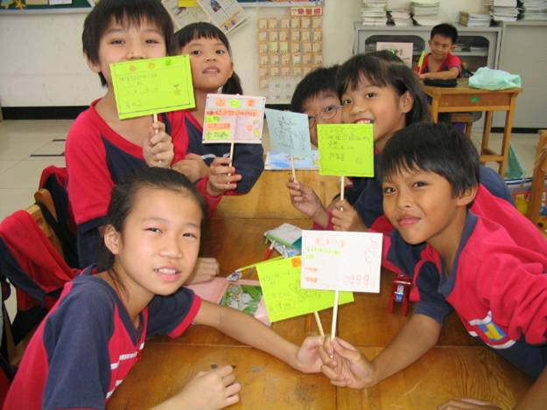
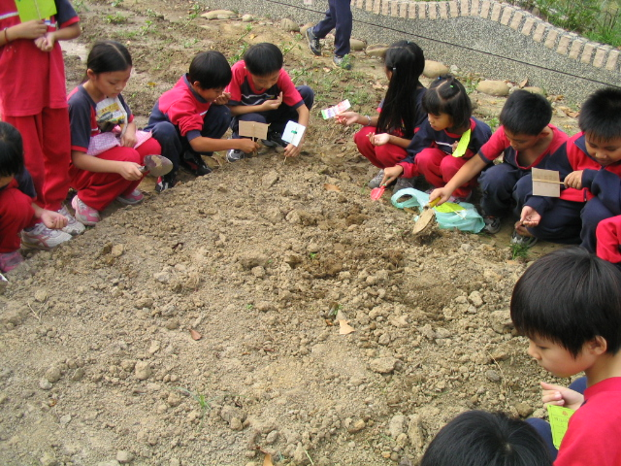

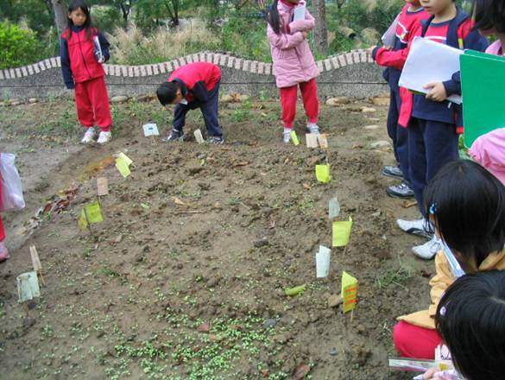
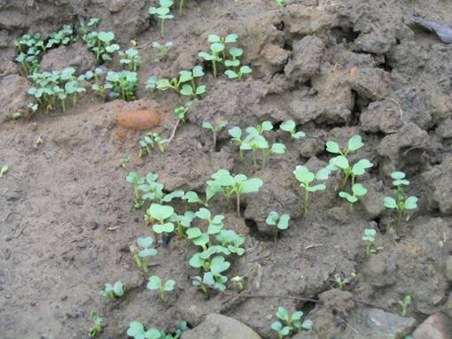

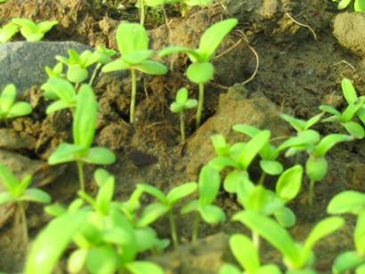

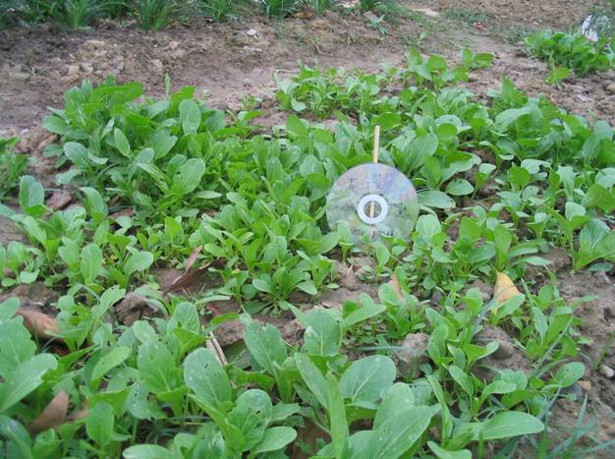
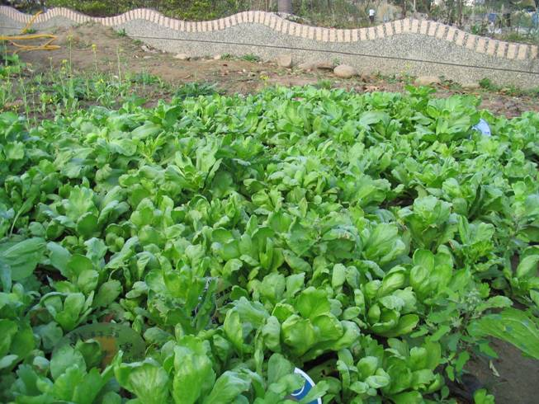

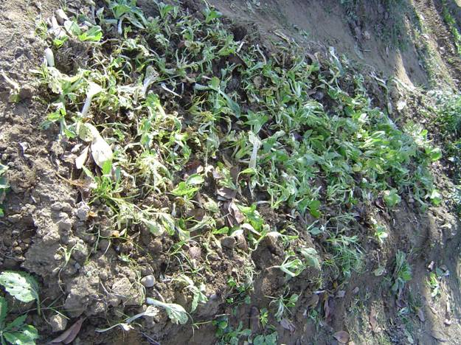

製作名牌、播種、成長及收成後的情形

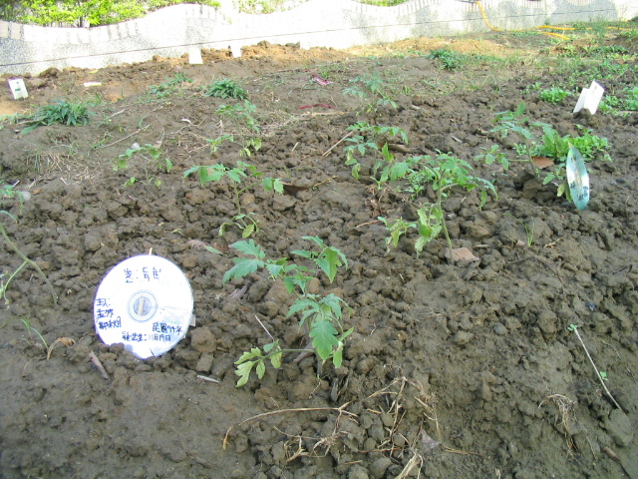
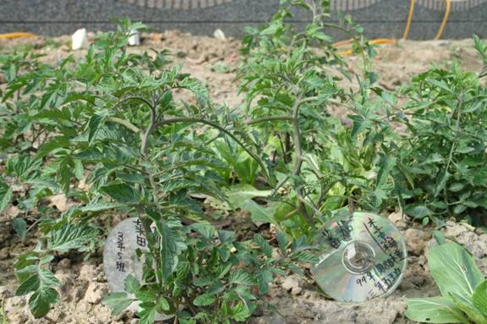
蕃茄的成長
轉眼間由小株的蕃茄，轉變成生意盎然，靜待它結實。

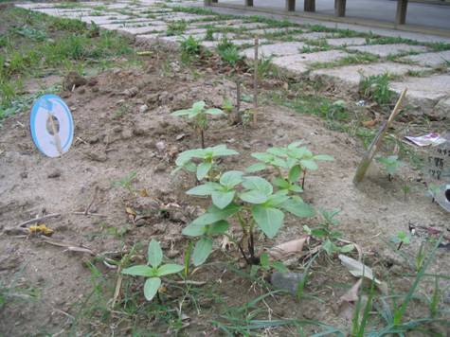
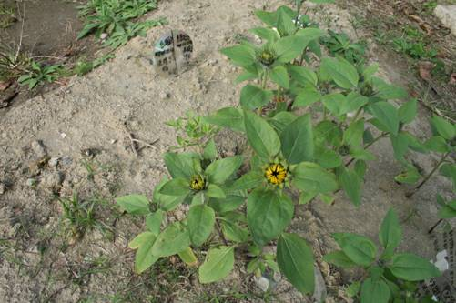
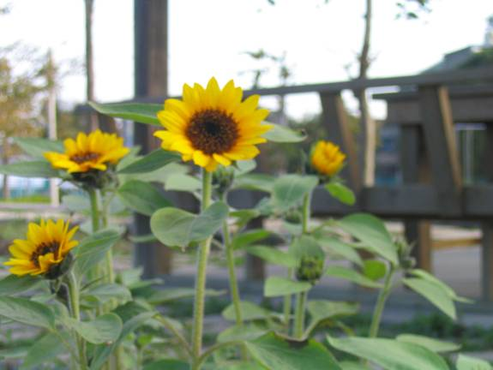
上圖：剛移植的向日葵
左圖：已種植一段時間，正含苞待放的向日葵。
下圖：欣欣向榮的向日葵，也代表著我們楊心的小朋友充滿著活力。

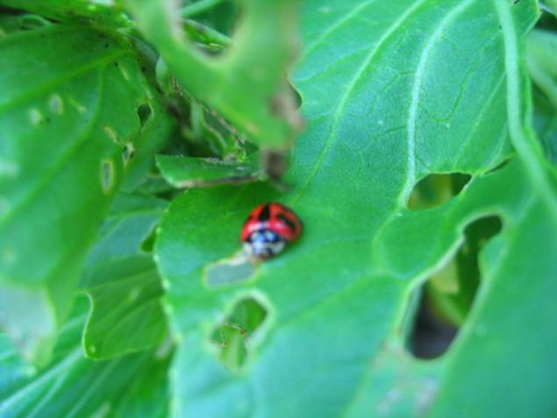
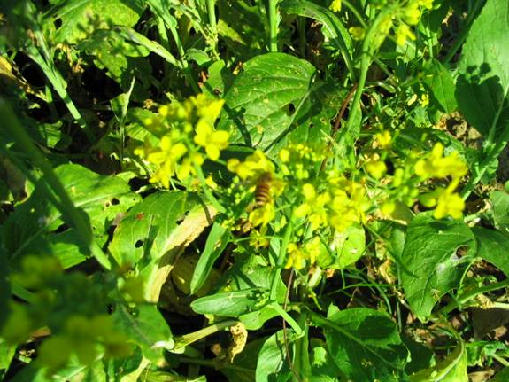
菜園裡的客人：蜜蜂及瓢蟲。

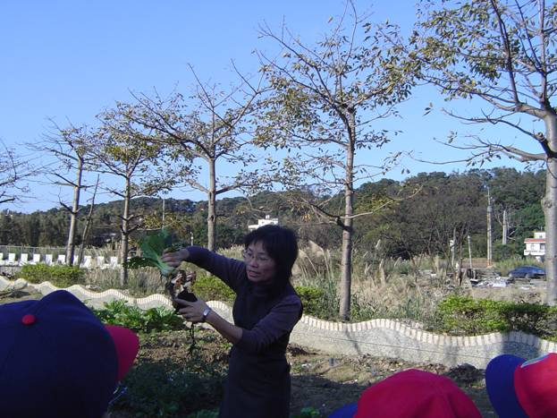
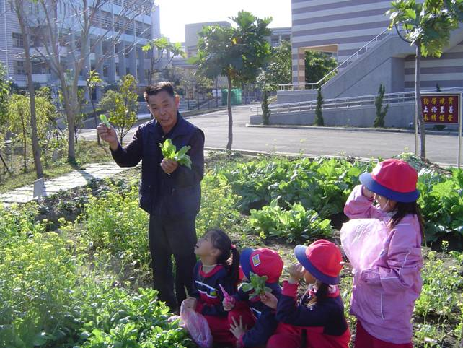
採收時，講解青江菜的根部構造。

「萬事通」鍾叔叔講解如何正確採收茼蒿。

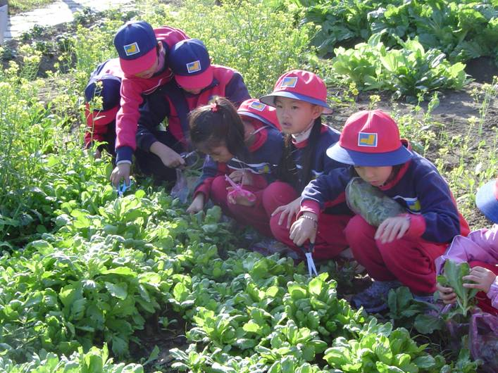
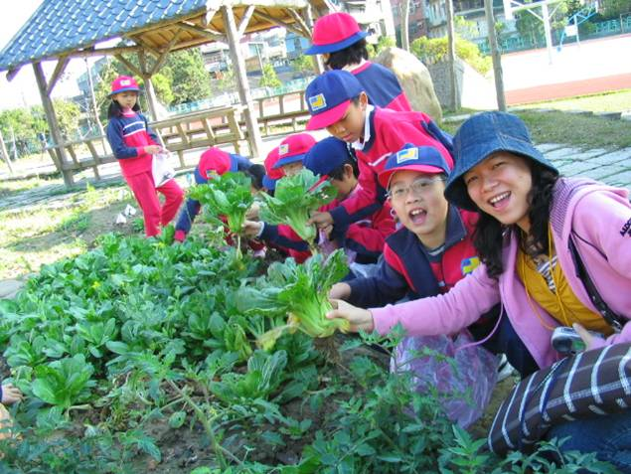
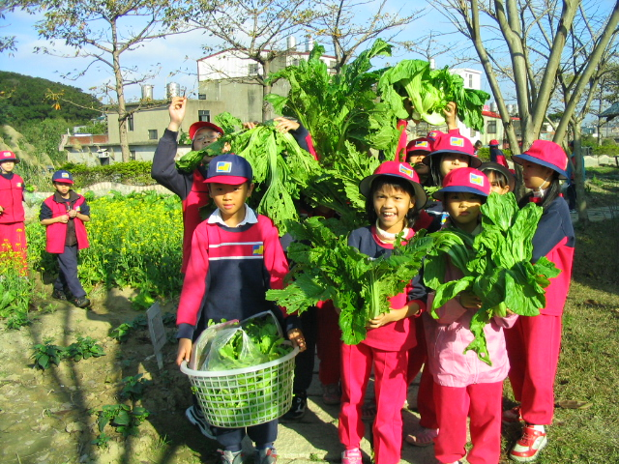
每位小朋友、老師，正在歡喜的採收自己種植的蔬菜，不論是老師還是小朋友都洋溢著幸福的笑容。

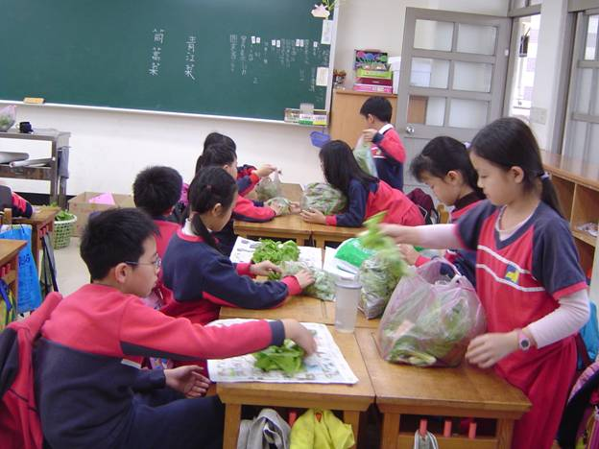
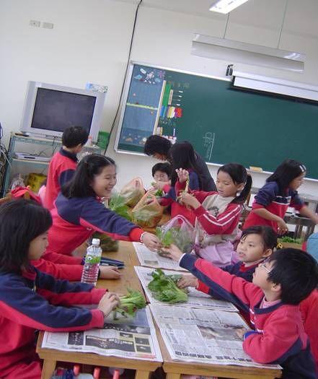
收成後，大家臉上堆滿笑容，並分享自己的成果。

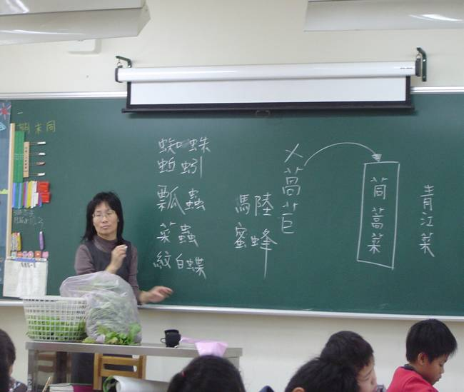
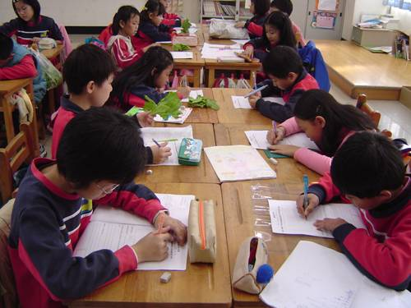
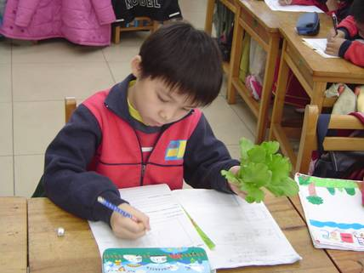
師生共同完成學習單，讓小朋友再次觀察蔬菜、回想種菜時的點點滴滴。

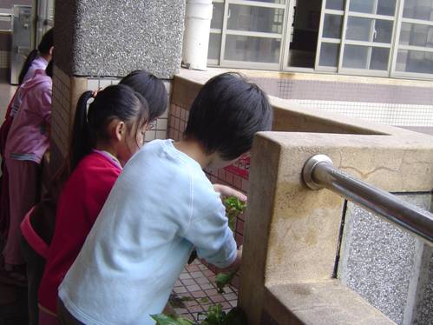
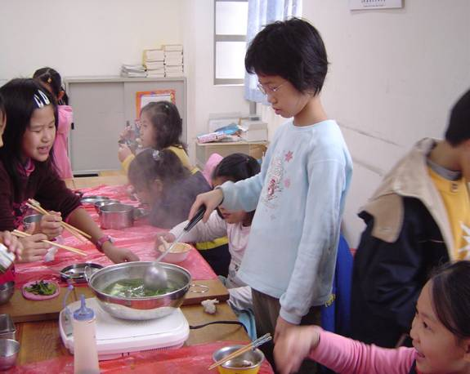
洗菜、煮菜自己來。

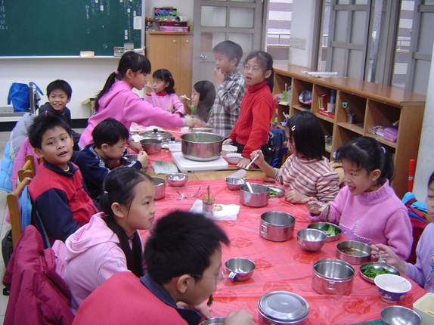
自己種的、煮的菜真是人間美味！

- 學生學習心得分享：
我種的是油菜花，我每天一定都到菜園澆水，我還幫它抓菜蟲，希望它長得很好。看見它們一天天的長大，是我最高興的事了！

看見我的綠豆愈來愈大，那時還幫我的綠豆取名字，雖然最後我的綠豆枯萎了，但是希望它們在天上也能過得很好，在天上能長出很多的果實！

我們在照顧菜的時候，看見了瓢蟲、紋白蝶幼蟲，我知道牠們會吃葉子，所以他們是我們菜園不受歡迎的客人。我們也看見了蚯蚓，蜜蜂、等會幫助植物生長的動物，小小菜園裡，有這麼多的客人，真熱鬧！

雖然種菜時候，很辛苦，都要天天澆水，但是真令人高興，它們終於長大了，可以收成了，就要吃我們親手栽種的菜了。

我們在一月份，準備塑膠袋、剪刀，準備去採收，在過程中，雖然弄到滿身都是泥土，但是這是我第一次採菜，我永遠都忘不了，真好玩！

自己種的、煮的菜最好吃了，老師問我們：「自己煮的好吃，還是父母煮的好吃？」我們都回答：「自己煮的比較好吃。」最後，大家都哈哈大笑。

哇！自己種的茼蒿、青江菜，真好吃，我只是配上醬酒，就美味無比！

這是我第一次動手煮東西，真是有趣，大家吃的很高興。這次活動：從種菜、採收和烹煮都是由我們自己來，真是一次令人難忘的經驗！

經過這一次的活動，我知道平日種菜人的辛苦，而且我也學到了如何燙青菜，這是一個很好的學習活動，也很好玩。

